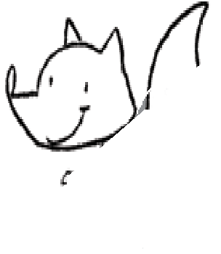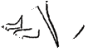
Cajaninos 1
Evaluación U7

Nombre: __________________________________
 Observa las imágenes y escribe la letra o donde corresponda.
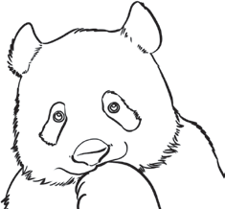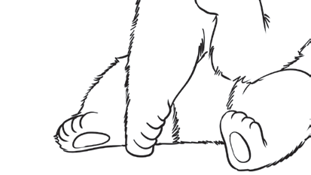

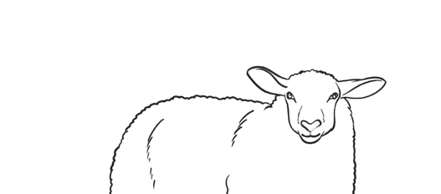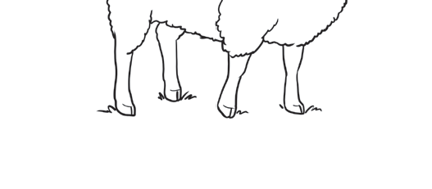

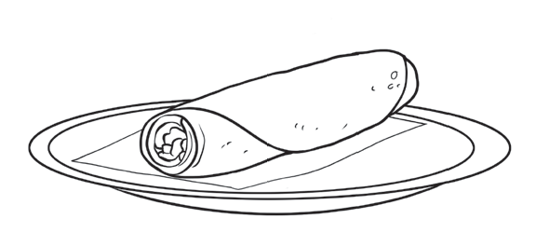

veja
tac
so

 Lee los enunciados con ayuda de tu maestra. Rodea con azul las palabras que tengan o.

Papá compró un loro.

Óscar tiene ojos negros.
 Remarca las letras O, o en la dirección correcta.

© EDELVIVES/MATERIAL FOTOCOPIABLE AUTORIZADO

